Варианты использования
игровых упражнений с палочками Кюизенера
с целью формирования количественных представлений у детей дошкольного возраста.

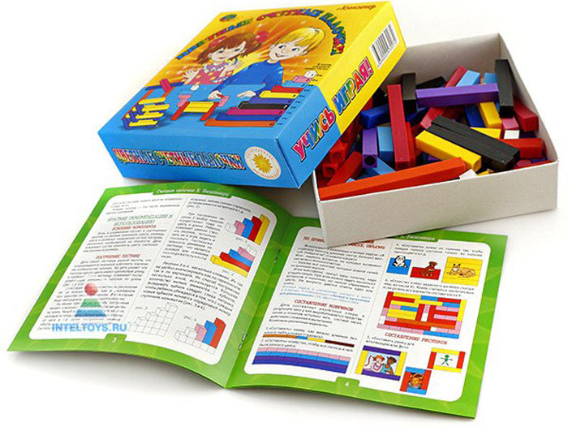

Палочки Кюизенера придумал и разработал бельгийский учитель начальной школы Джордж Кюизинер (1891-1976). Это - палочки, которые часто называют «числами в цвете», цветными палочками, они являются универсальным дидактическим материалом для развития у детей математических способностей.
В комплекте 116 палочек 10 разных цветов, длиной от 1 до 10 см. Палочки одной длины выполнены в одном цвете и обозначают определенное число. Чем длиннее палочка, тем большее значение числа она выражает.
- белые – 1 (25 штук)
- розовые – 2 (20 штук)
- голубые – 3 (16 штук)
- красные – 4 (12 штук)
- желтые – 5 (10 штук)
- фиолетовые – 6 (9 штук)
- черные – 7 (8 штук)
- бордовые – 8 (7 штук)
- синие – 9 (5 штук)
- оранжевые – 10 (4 штуки)
Разработанная А. М. Леушиной концепция является основой для формирования количественных представлений у детей на различных возрастных этапах дошкольного детства. Согласно разработанной Анной Михайловной Леушиной методике формирование количественных представлений на различных возрастных этапах дошкольного детства можно разбить на 3 периода.
- Дочисловая деятельность
- Счётная деятельность
- Вычислительная деятельность
Цветные палочки Кюизенера возможно использовать на всех периодах формирования количественных представлений у детей дошкольного возраста.
1. Дочисловой период (дочисловая деятельность), младший дошкольный возраст:
I этап
Представления о множестве - «много», «один», «ни одного»
II этап
1) Представления о сравнении множеств - «больше», «меньше», «столько же». Сравнение множеств по количеству путем соотнесения «один к одному»
- наложение
- приложение
2) Уравнивание множеств (+1, -1)
2. Счётный период (счётная деятельность), средний, старший дошкольный возраст:
III этап
1) Представление о названиях чисел в пределах 10, их порядке (числовой ряд)
2) Представление о количественном счёте в пределах 10
3) Представление об отсчёте в пределах 10
4) Представление о графическом изображении числа (цифры)
5) Представление о счёте с участием различных анализаторов в пределах 10
6) Представление о независимости результата количественного счета от направления счёта, расположения элементов множества и их качественных признаков
7) Представление о числе 0
8) Представление о порядковом счёте в пределах 10
9) Представление об обратном счёте в пределах 10
10) Представление об образовании рядом стоящих чисел в пределах 10:
- Сколько было?
- Сколько добавили?
- Сколько стало?
- Как же мы получили… из …?
11) Представление о предыдущем и последующем числе (соседи числа) в пределах 10 (называние соседей числа)
12) Представление о сравнении рядом стоящих чисел в пределах 10
- Вычислительный период (вычислительная деятельность), старший дошкольный возраст:
Счетная деятельность имеет дело с конкретными предметами, звуками, движениями. Вычислительная деятельность - отвлеченная, имеет дело с числами и основана на различных арифметических действиях.
IV этап
1) Представление о составе числа из единиц в пределах 10 и о знаках арифметических действий +, —, =
2) Представление о сравнении чисел в пределах 10 и о знаках арифметических неравенств <, >
3) Представление о составе числа из двух меньших чисел в пределах 10
4) Формирование умения составлять и решать простые арифметические задачи на сложение и вычитание в пределах 10
V этап
1) Представление об образовании чисел второго десятка, о разложении на разрядные слагаемые двухзначных чисел.
2) Представление о счете группами - парами, пятёрками, десятками
VI этап
Представление о десятичной системе счисления (школа)

Игровое упражнение «Печенье»
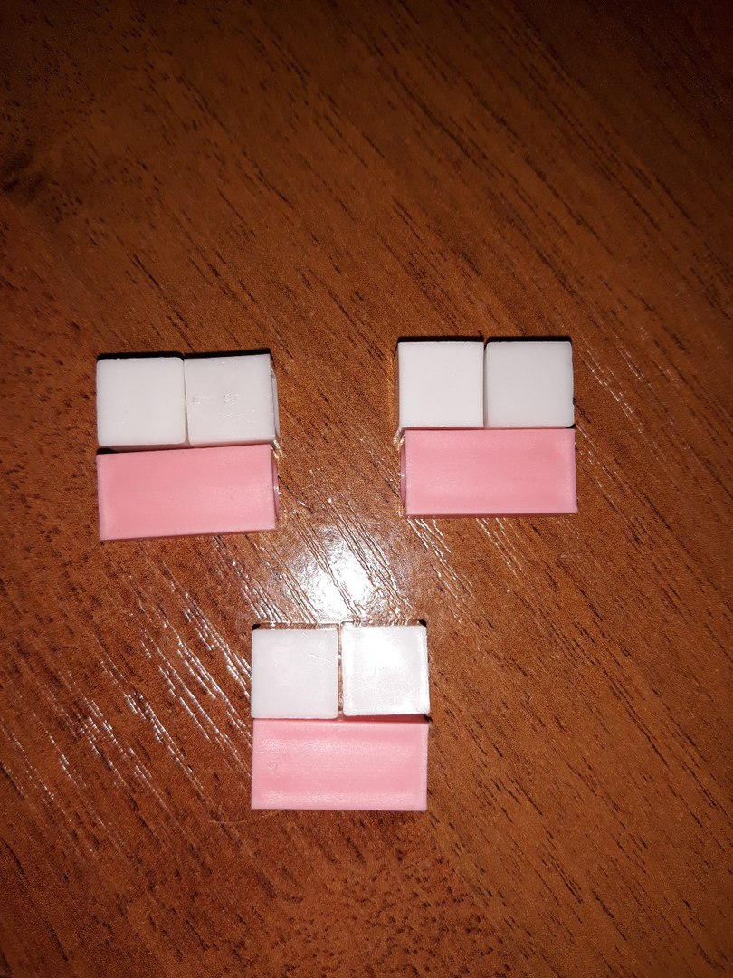

Дидактические задачи
- Представления о множестве - «много»
-Представления о сравнении множеств - «больше», «меньше», «столько же». Сравнение множеств по количеству путем соотнесения «один к одному»
- наложение
- приложение

Игровые задачи

-Мишку пригласили в гости. Он приготовил вкусное печенье, но по дороге растерял его. Давай соберем мишке печенье из разноцветных кусочков.
-Выложи печенье, возьми розовый кусочек, а к нему приложи белые кусочки, так чтобы получилось печенье.
Игровые действия
Дети выкладывают из разноцветных палочек квадратное печенье.
Дети прикладывают белые кусочки к розовым, чтобы получилось красивое розовое печенье.
- Сколько белых кусочков нам понадобилось? (много)
- Сколько розовых кусочков нам понадобилось? (один)
- Сделаем много печенья для мишки.

Игровое упражнение «Дорожки»
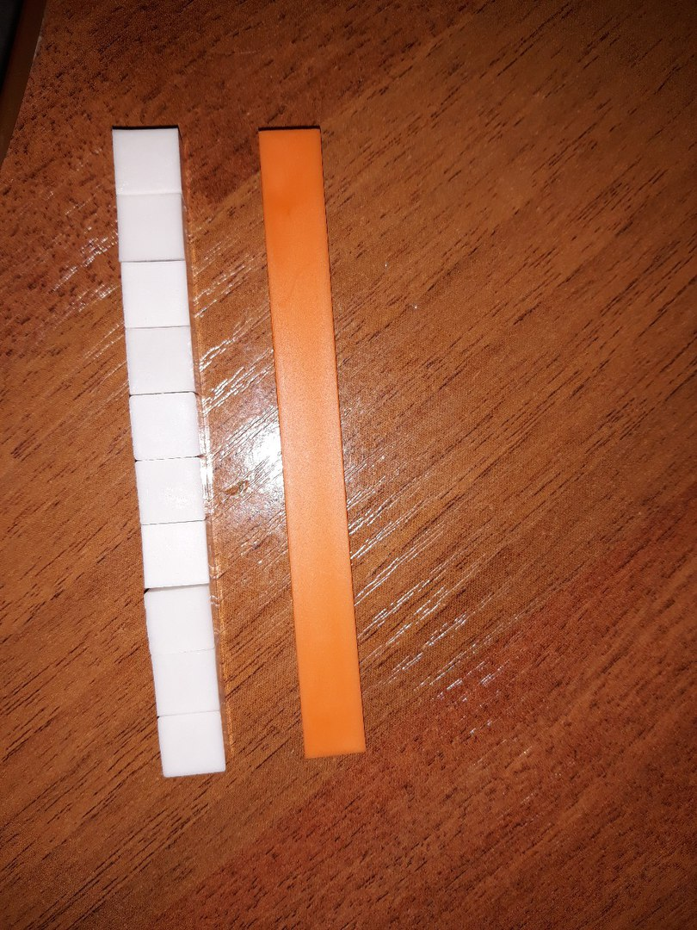

Дидактические задачи
- Закрепить навыки отсчёта в пределах 10
- Закрепить элементарные математические представления о составе числа из единиц в пределах 10.

Игровые задачи
-Ежик и зайчик идут на день рожденья, ежик выбрал оранжевую дорожку, а зайчик белую. Кто из друзей придет первым?
- Возьмите 1 палочку оранжевого цвета. Это будет дорожка для ежика. Возьмите 10 палочек белого цвета. Рядом постройте дорожку из палочек белого цвета.
Игровые действия
-Дети выкладывают дорожки.
- Какое число обозначает цветная дорожка?
- Какое число обозначает белая дорожка?
- Сколько единиц в цветном числе?
Вывод: Ежик и зайчик придут в гости одновременно, палочка – число совпадает с количеством палочек – единиц.

Игровое упражнение «Пирамидка».
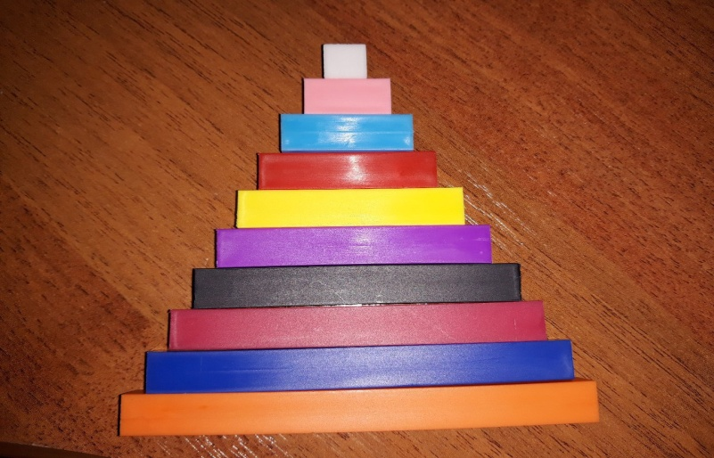

Дидактические задачи
-Закреплять счет в пределах 10
-Закреплять элементарные математические представления о составе числа в
пределах 10
Игровые задачи
-Выложи пирамидку из цветных палочек от самой большой к самой маленькой, всего их будет 10
Игровые действия
Дети выкладывают заданное количество цветных палочек и подбирают каждую последующую палочку меньше предыдущей по длине таким образом что б получилась пирамидка.

- Какое число обозначает цветная палочка?
- Какое число обозначает белая палочка?
- Сколько всего палочек?

Игровое упражнение «Коврик»
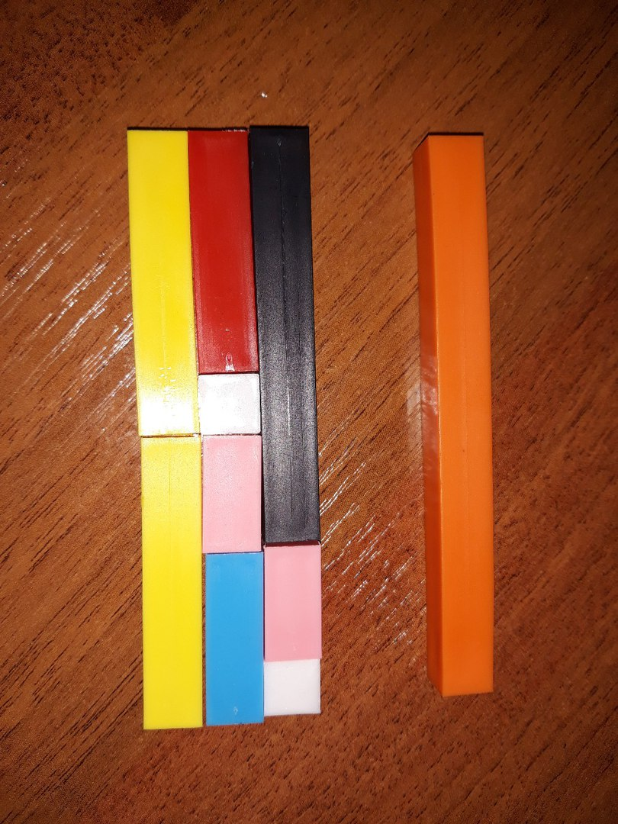

Дидактические задачи
- Представления о множестве
-Представления о сравнении множеств - «больше», «меньше», «столько же». Сравнение множеств по количеству путем соотнесения «один к одному»
- наложение
- приложение
Игровые задачи
-Постройте коврик из тех палочек которые я вам назову
-Сколько палочек вы использовали для постройки коврика?

Игровые действия
Дети берут из коробки 2 палочки №5 , 2 палочки№2, 2 палочки №1, 1 палочку №3, 1 палочку№7 и складывают их так что бы получился коврик, затем дети берут одну палочку и путем приложения или наложения подбирают такой же длины что и коврик.
Игровое упражнение «Поезд»
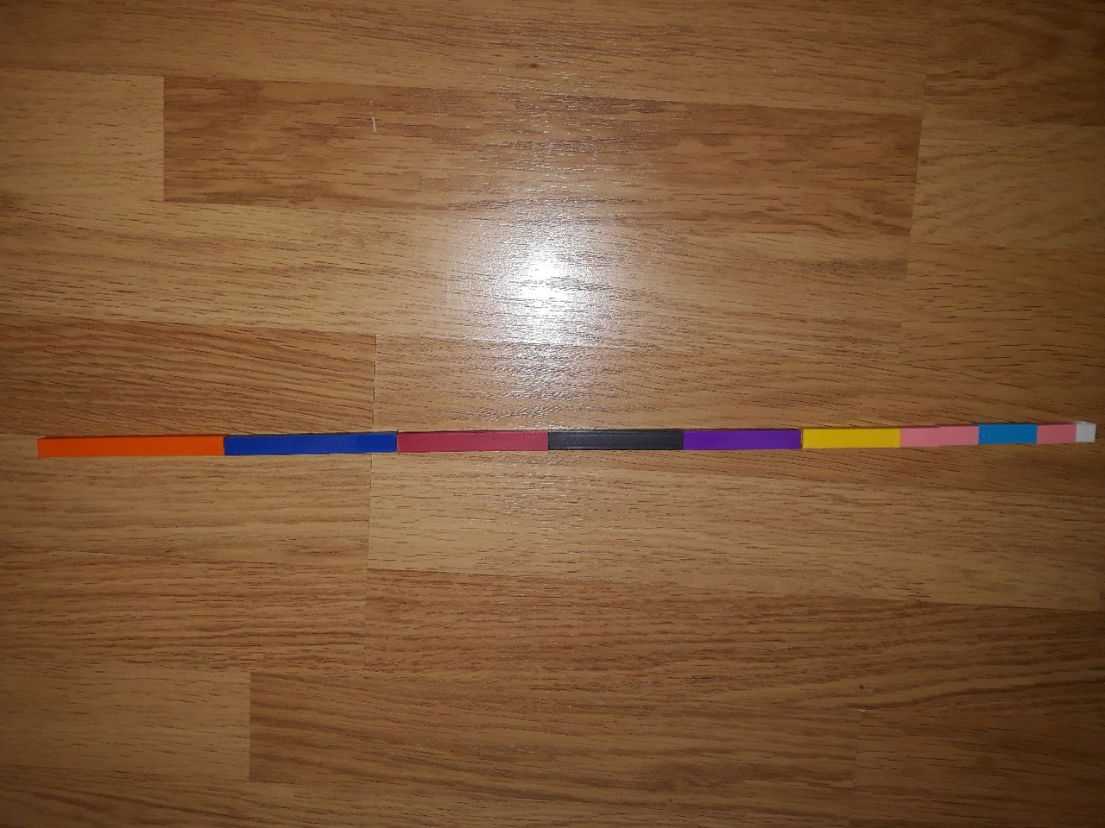
Дидактические задачи
-Представление о названиях чисел в пределах 10, их порядке (числовой ряд)
-Представление о порядковом счёте в пределах 10
Игровые задачи
-Отберите по одной палочке каждого цвета
-Составьте из них поезд от самой короткой до самой длинной палочки
-Сколько вагонов в поезде? Который по счету желтый вагон? Который по счету самый длинный вагон?
Игровые действия
Дети выбирают по одной палочке каждого цвета
Составляют из «вагончиков» поезд от самой короткой до самой длинной палочки
-Отвечают на вопросы воспитателя

